Dù ai đi ngược về xuôi
Nhớ ngày giỗ Tổ mồng mười tháng ba.
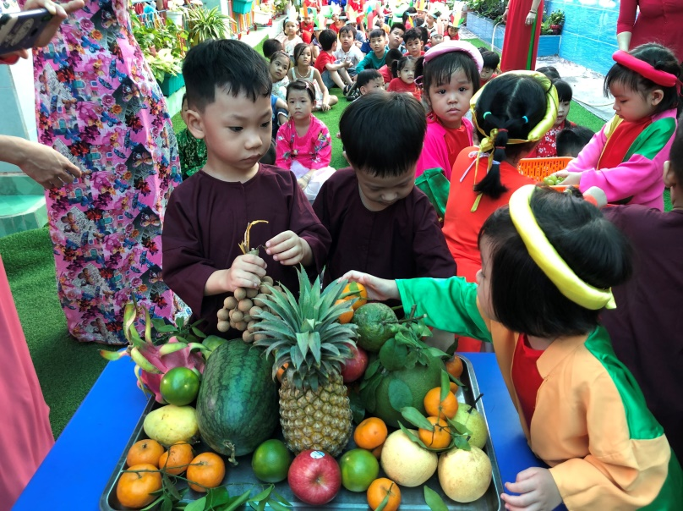
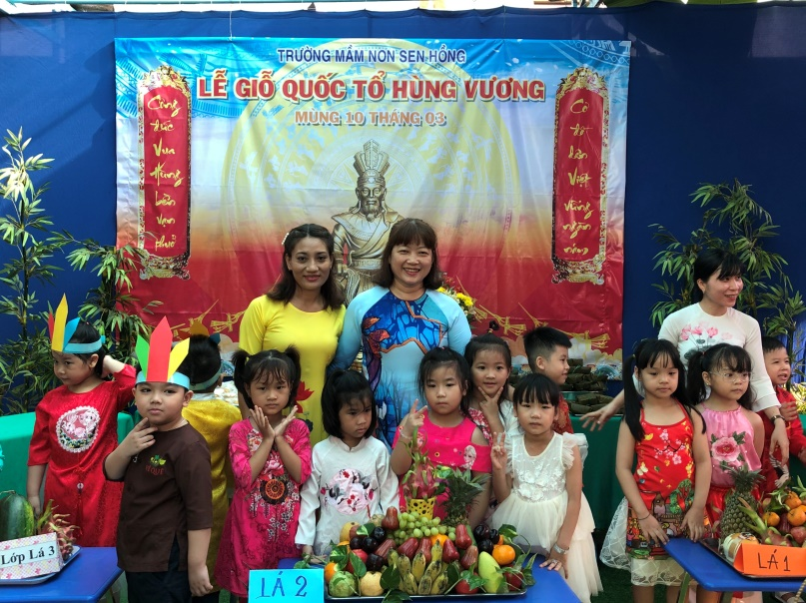
Câu ca dao trên đã nhắc nhở cho chúng ta về hình ảnh của một ngày rất trọng đại của dân tộc, đó chính là giỗ Tổ Hùng Vương, ngày mà chúng ta kính nhớ đến tổ tiên. Hôm nay ngày 20 tháng 04 năm 2021 nhằm ngày 9 tháng 3 âm lịch năm Tân Sửu, hòa trong không khí cả nước hướng về miền đất Tổ, Trường MN Sen Hồng long trọng tổ chức Lễ giỗ Tổ Hùng Vương để thể hiện sự tôn kính và nhớ ơn các Vua Hùng đã có công dựng nước. Cô và trẻ tham gia một số hoạt động:
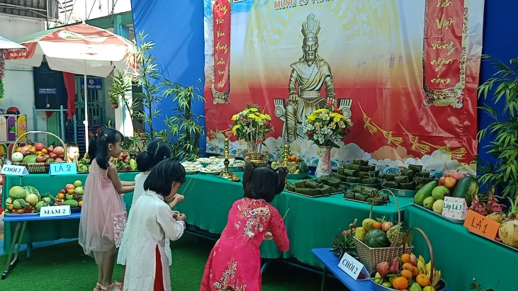
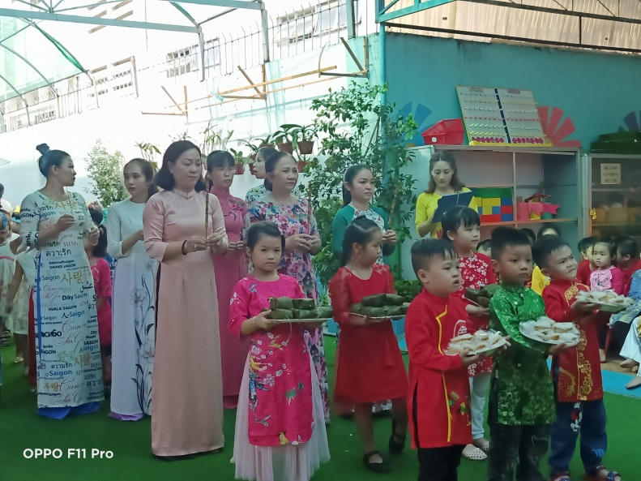
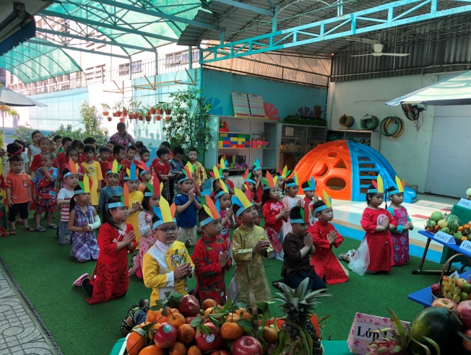
CB-GV-NV-trẻ dâng hương Quốc tổ
Đôi tay khéo léo, bé trưng bày mâm trái cây

